

Module 06 - Webshop

Webshop Het Gewitte Kippetje

Voorbereidingen

|  |  |  |
| --- | --- | --- |
| Auteur: |  | Mehdi Samardan |
| Afkorting: |  | Ms |
| Versie: |  | Juni 2024 |

Table of Contents

Stap 1 – Brainstormen 3

Inleiding 3

Xmind-Documents 5

Stap 2 – Wireframes maken van alle pagina's 7

Startpagina 7

Productpagina 8

Winkelwagen 9

Login / register pagina 10

Stap 3 – Design 11

Startpagina 11

Registerpagina 11

Loginpagina 12

Productpagina 12

Orderpagina 13

Order-confirmpagina 13

Navbar-footer 14

Winkelwagen 14

# Stap 1 – Brainstormen

## Inleiding

Wat ik in dit project wil doen, is een eigen website(webshop) maken en daarop mijn eigen items verkopen zoals technologische gadgets of tweede hand producten.

Het doelpubliek voor mijn webshopsite is niet strikt gedefinieerd, maar ik streef ernaar een breed spectrum van gebruikers aan te spreken, met een nadruk op jongeren, terwijl de site ook gemakkelijk toegankelijk en bruikbaar is voor ouderen. Ik wil niet dat alles nu werkt, maar ik wil dit project in de toekomst volledig functioneel maken.

## Xmind-Documents

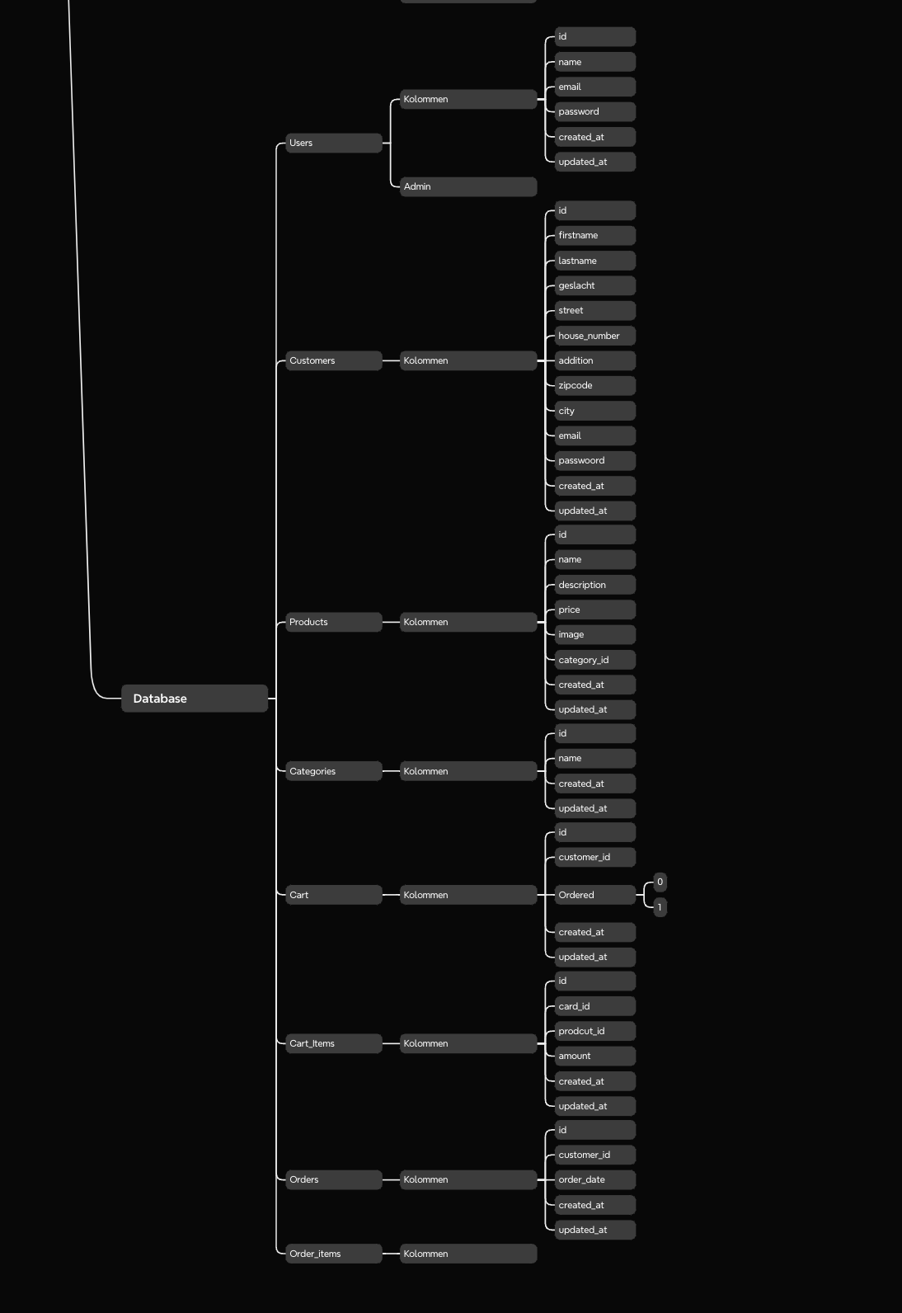

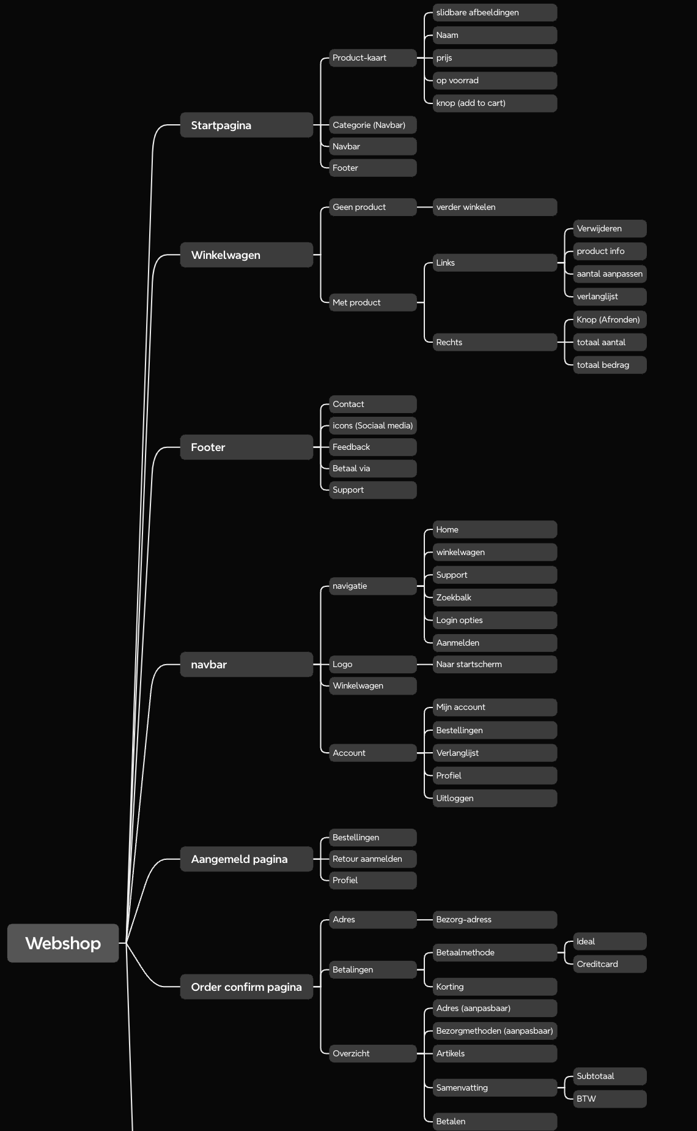

# Stap 2 – Wireframes maken van alle pagina's

## Startpagina

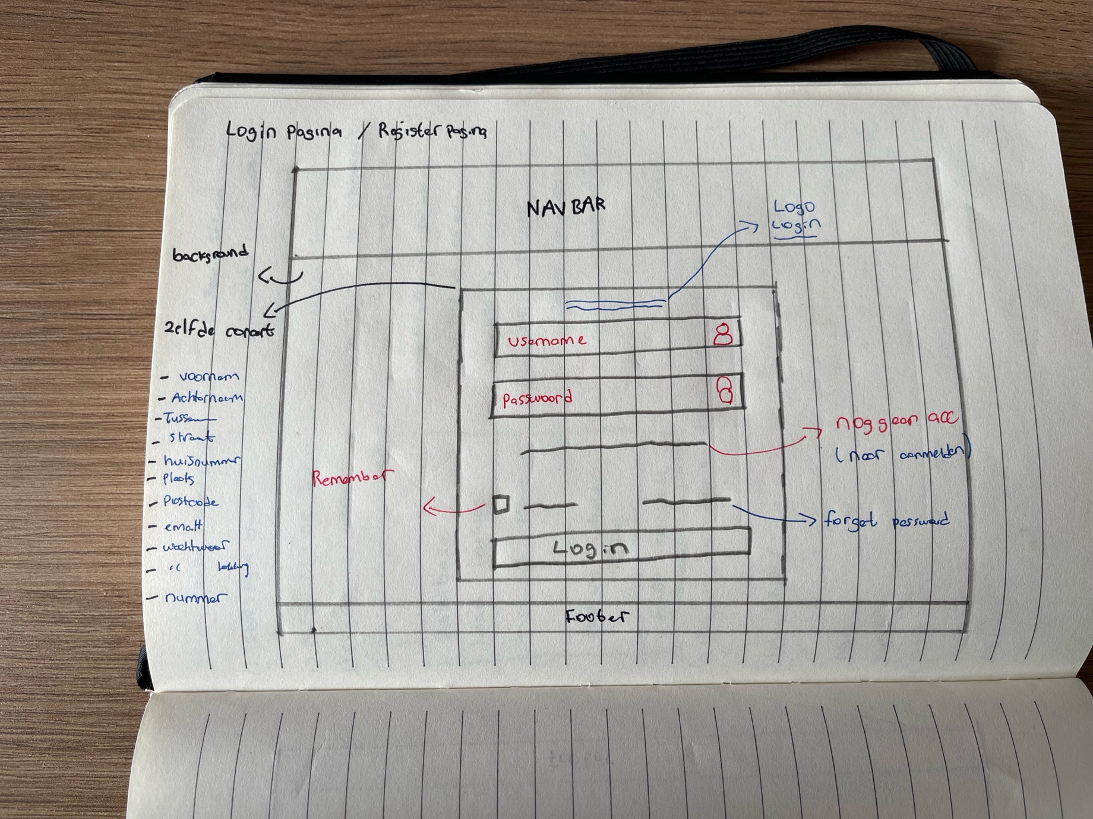

## Productpagina

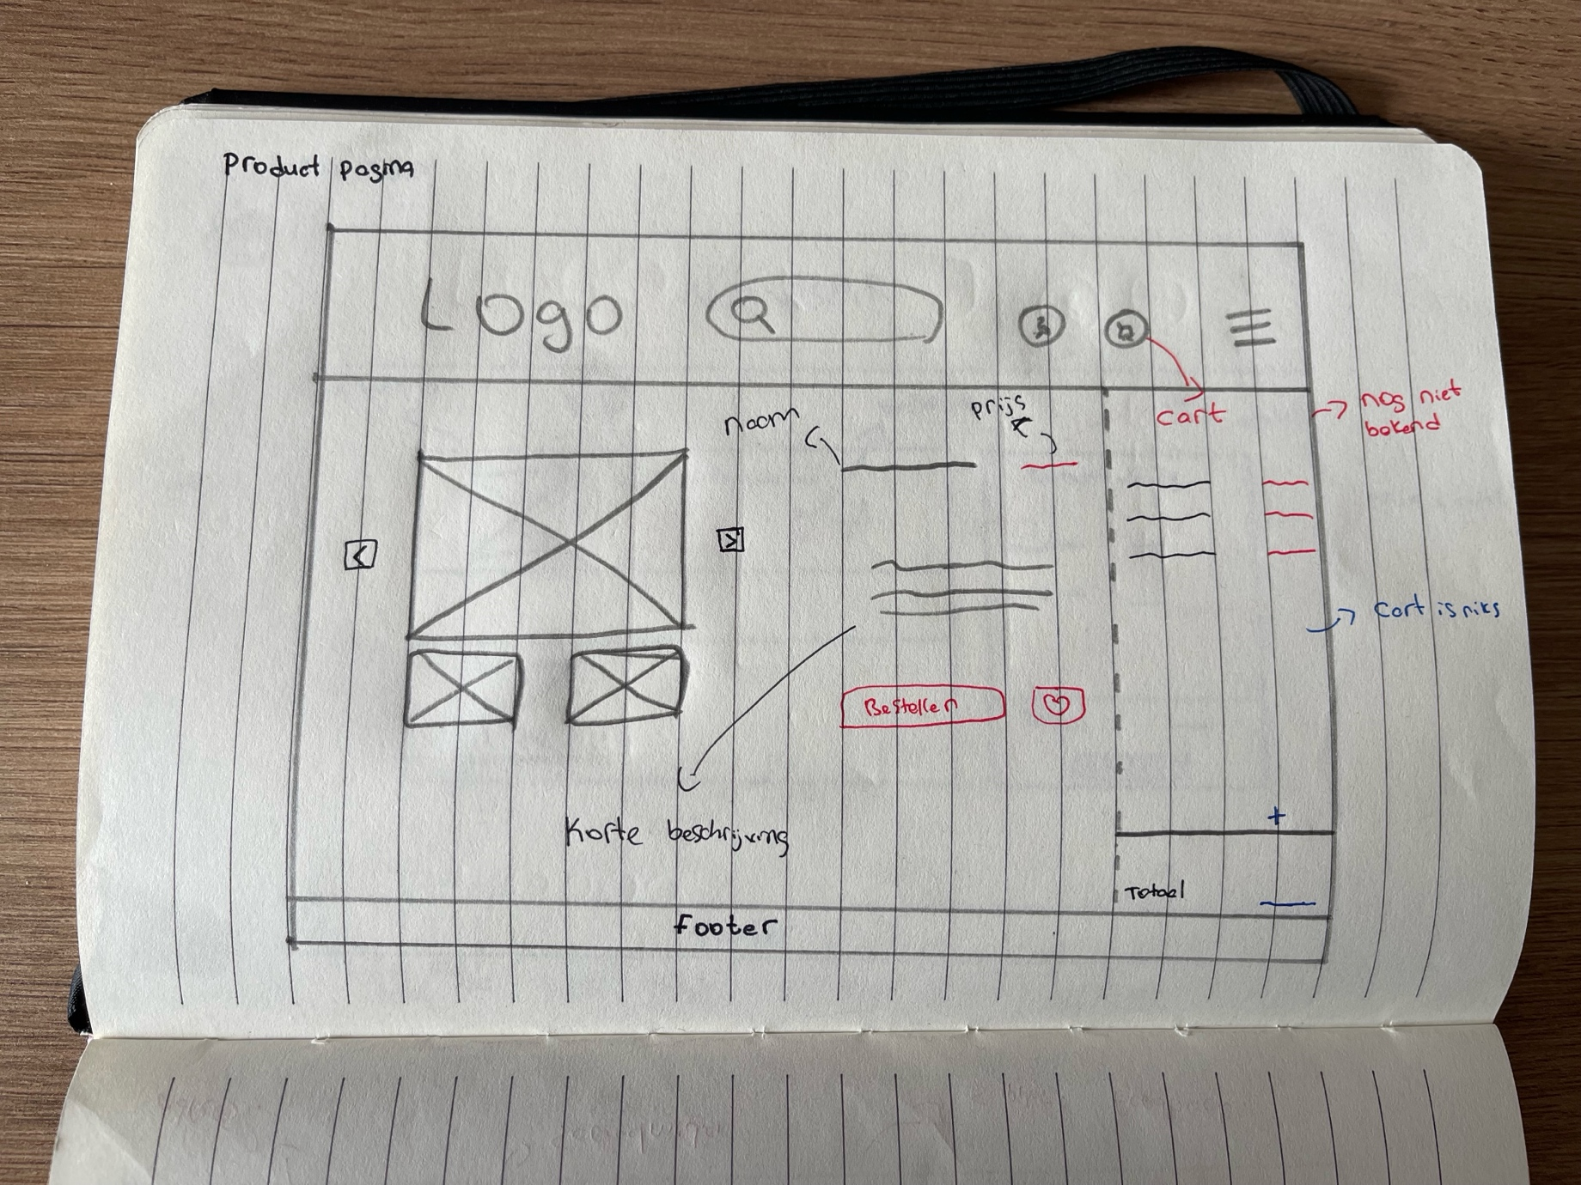

## Winkelwagen

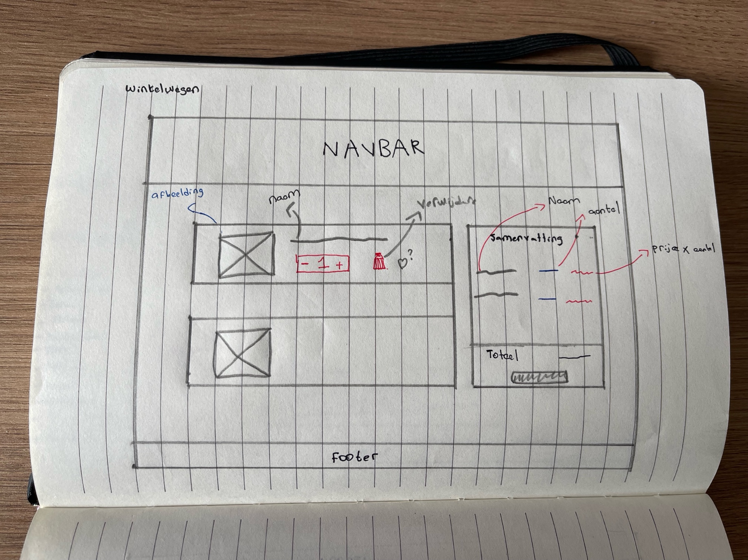

## Login / register pagina

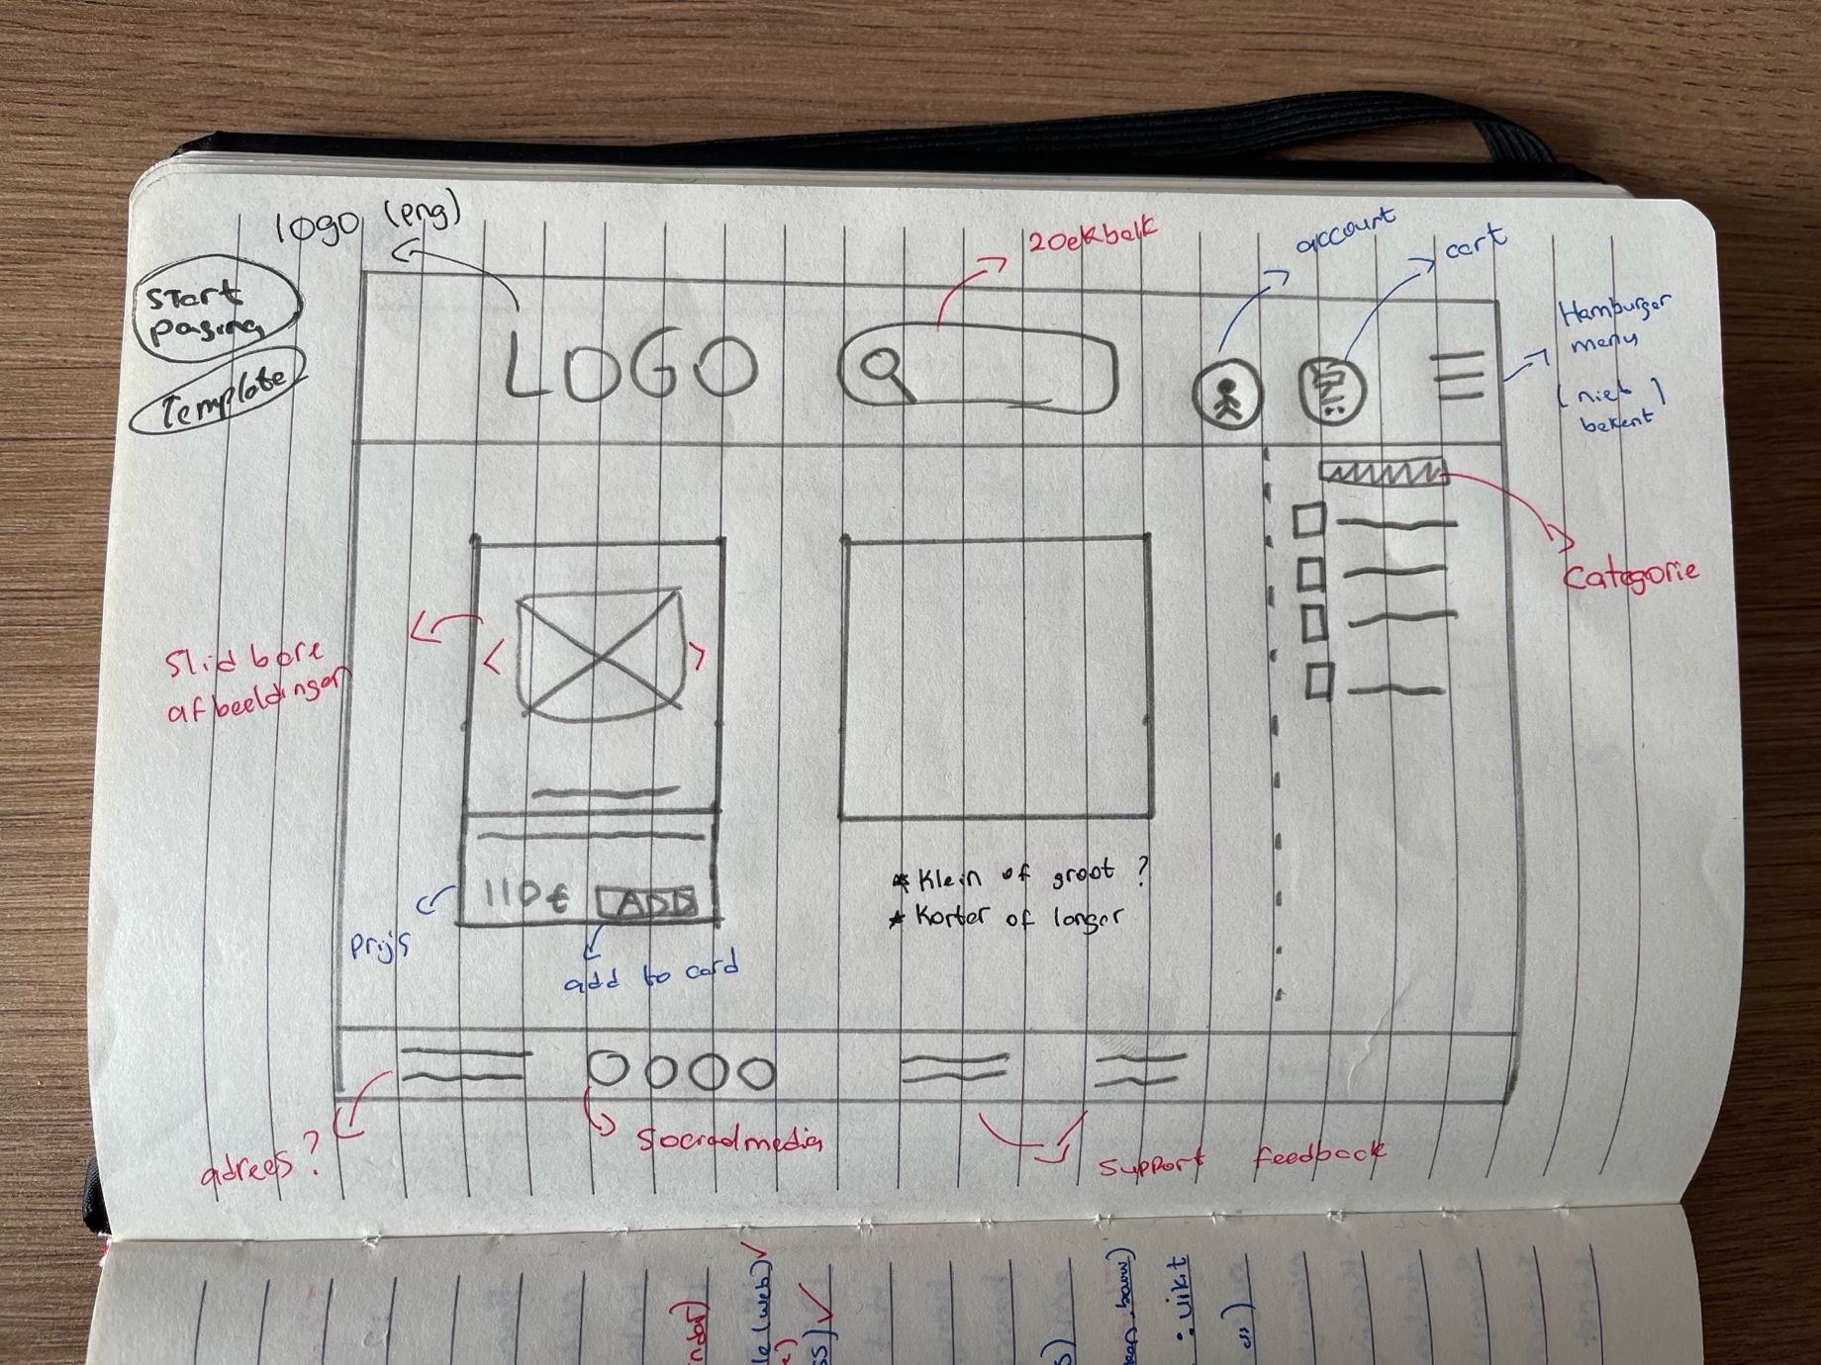

# Stap 3-4 – Design

## Startpagina

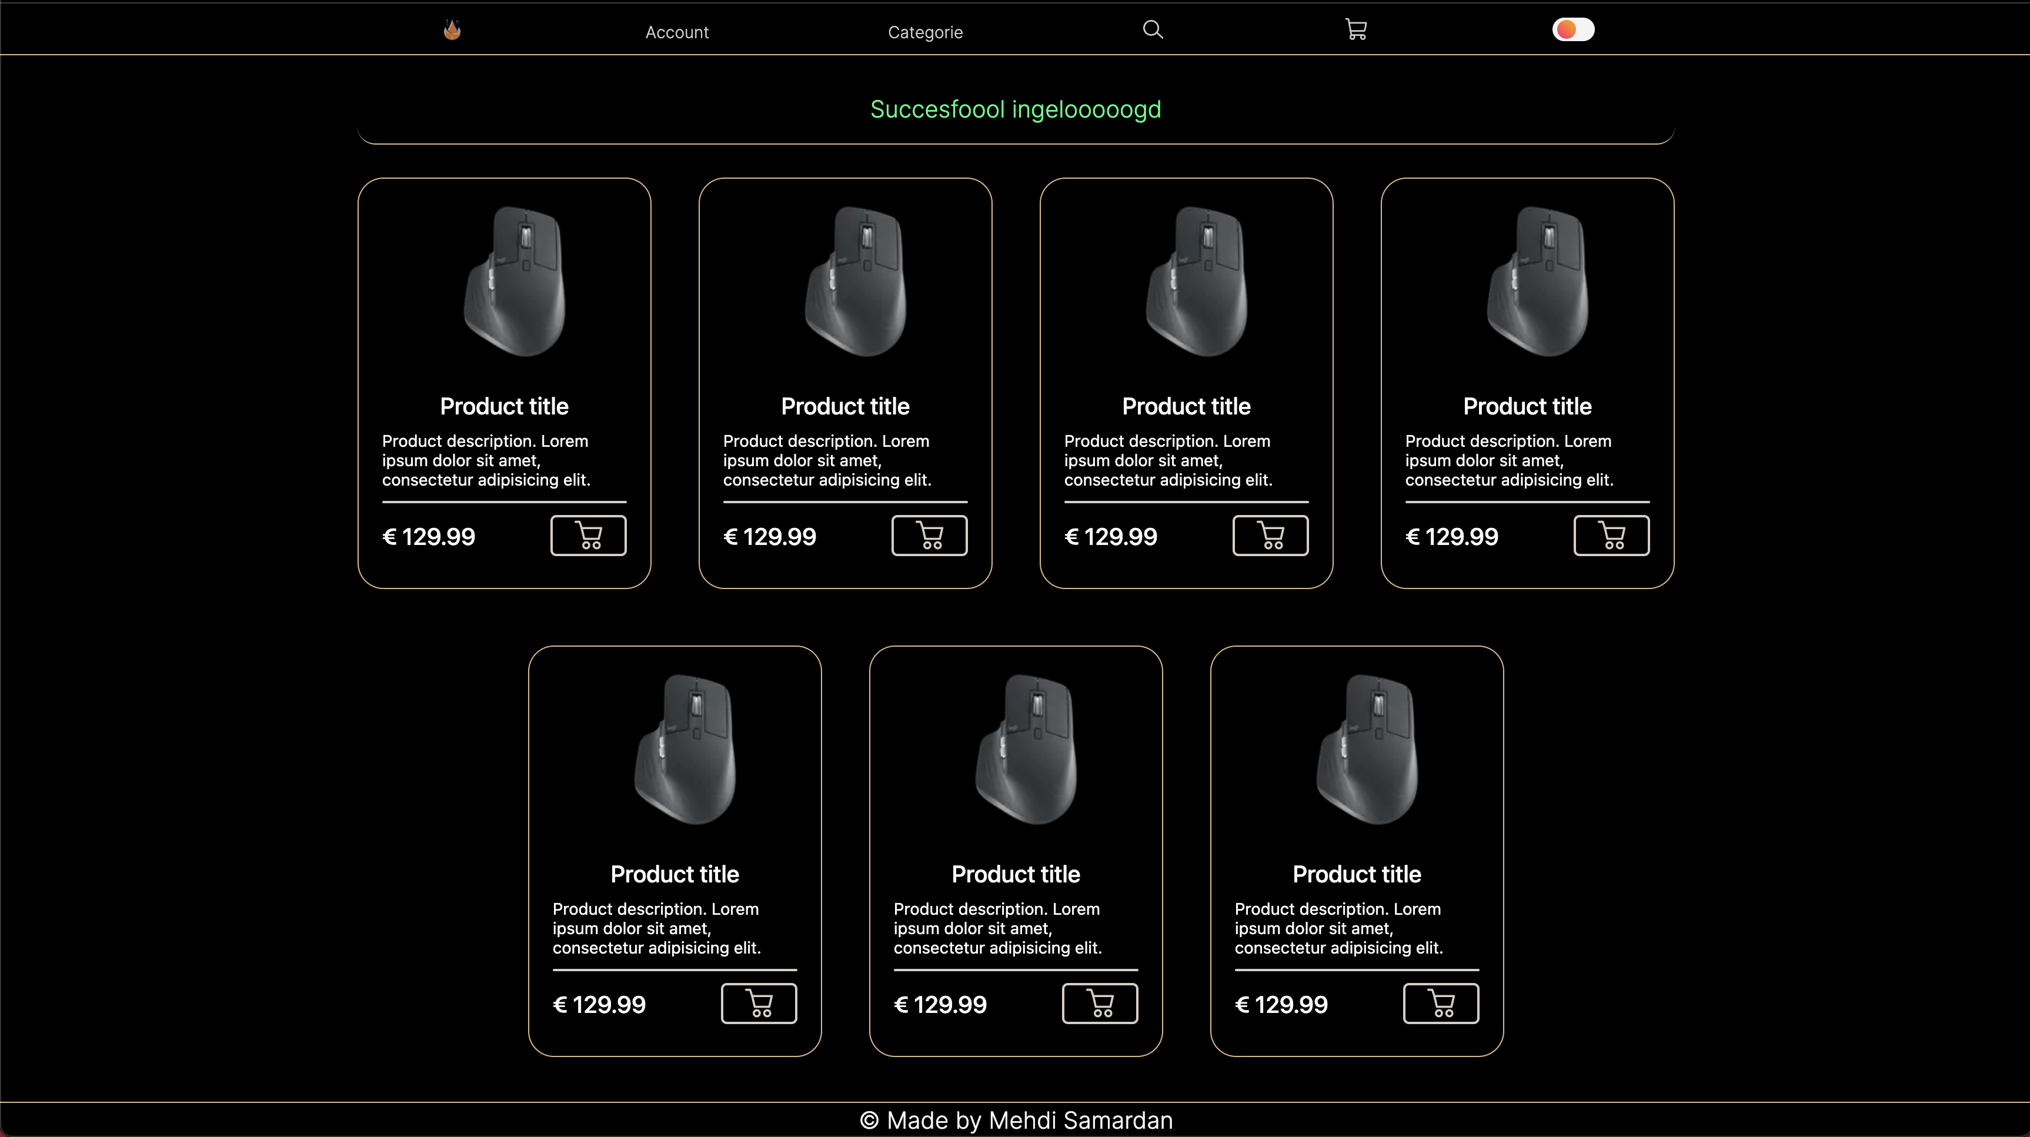

## Registerpagina

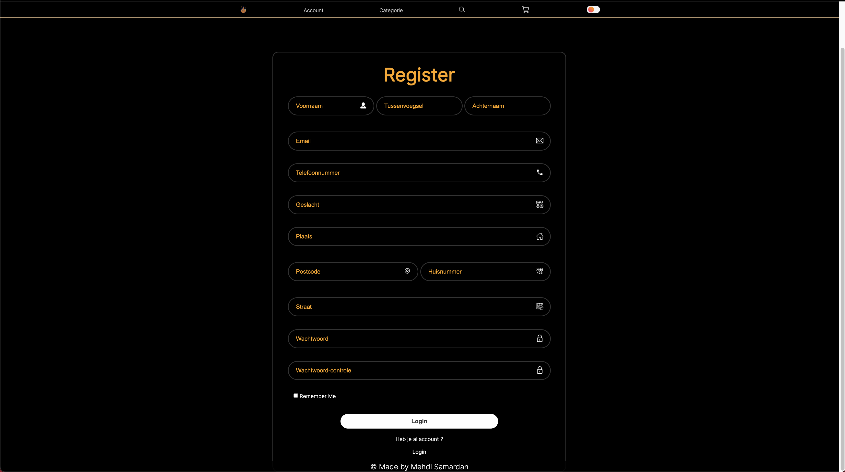

## Loginpagina

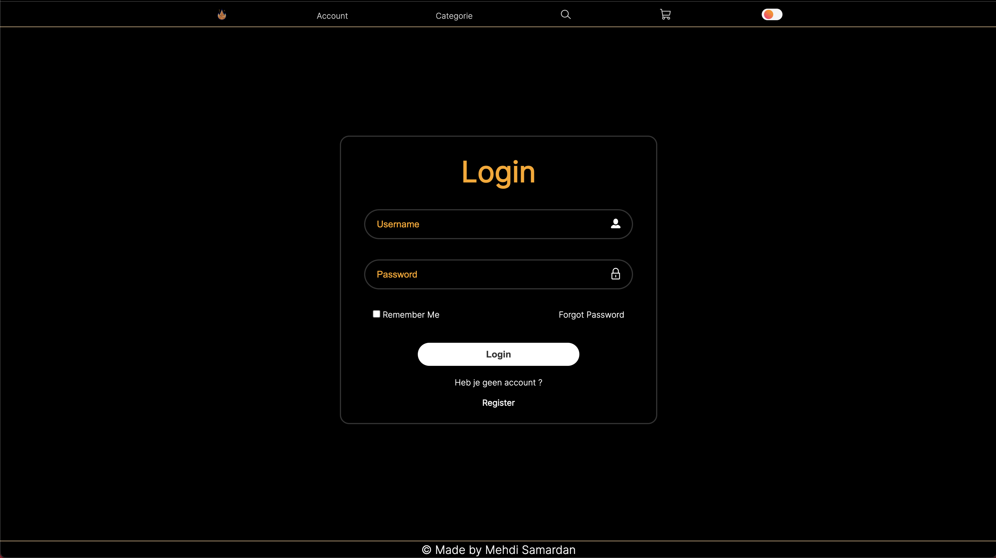

## Productpagina

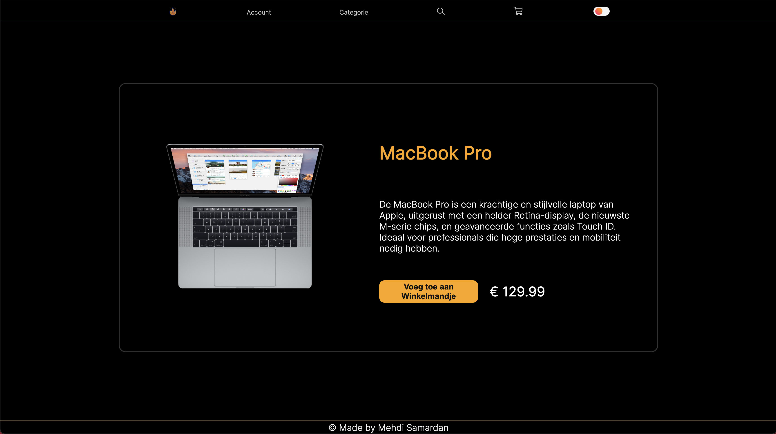

## Orderpagina

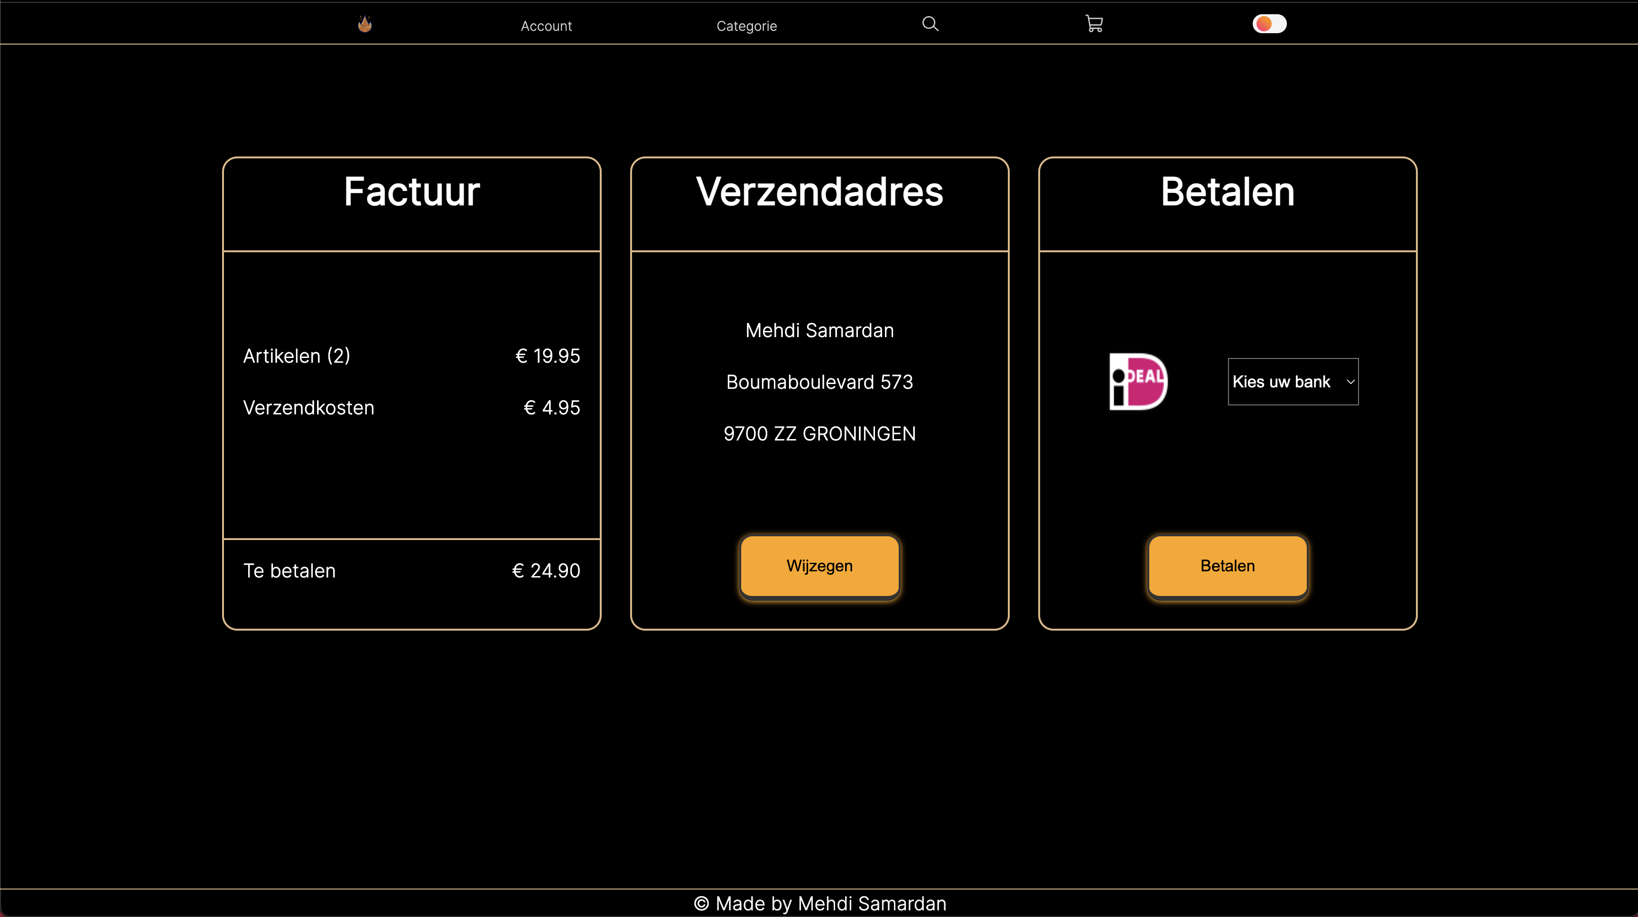

## Order-confirmpagina

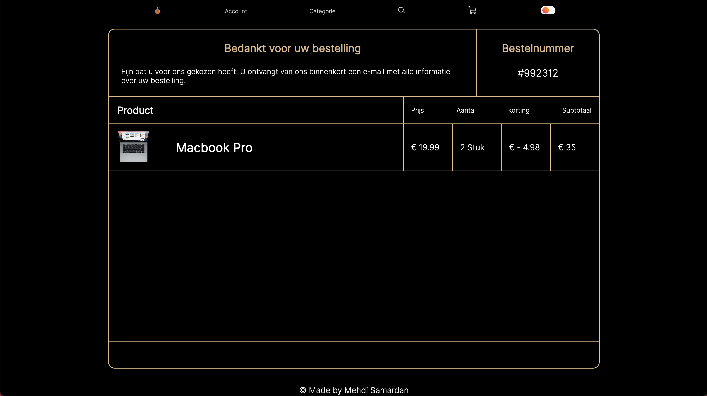

## Navbar-footer

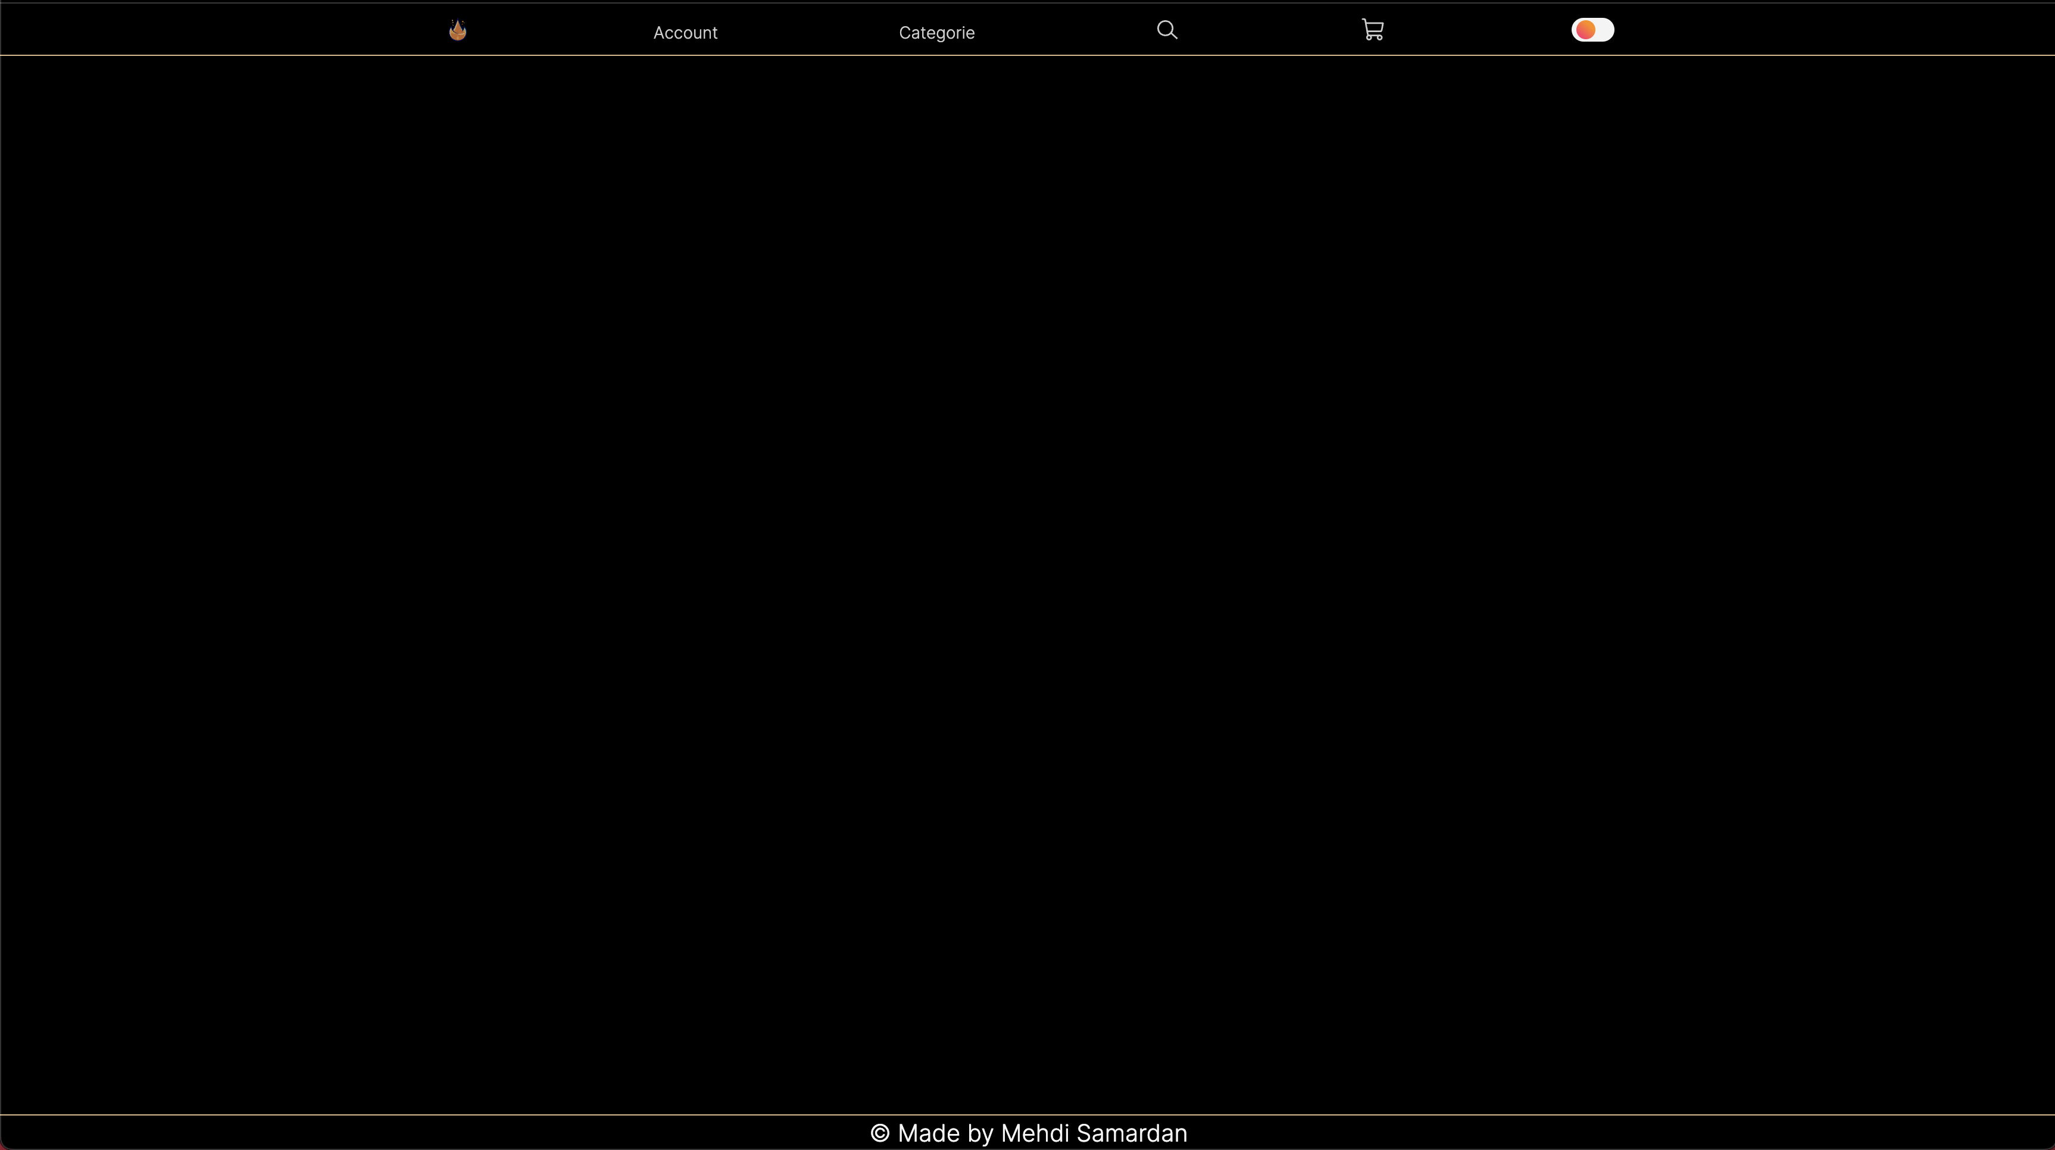

## Winkelwagen

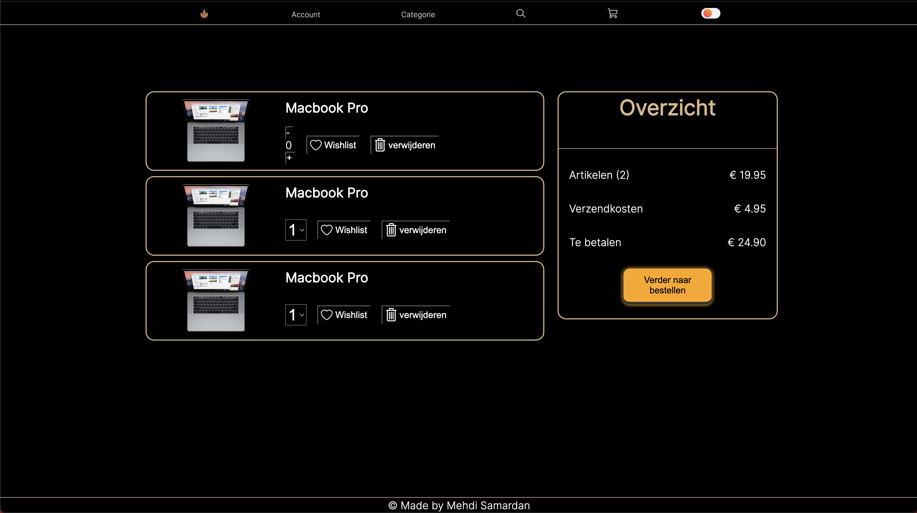

# Stap 5 – Database ontwerpen en bouwen

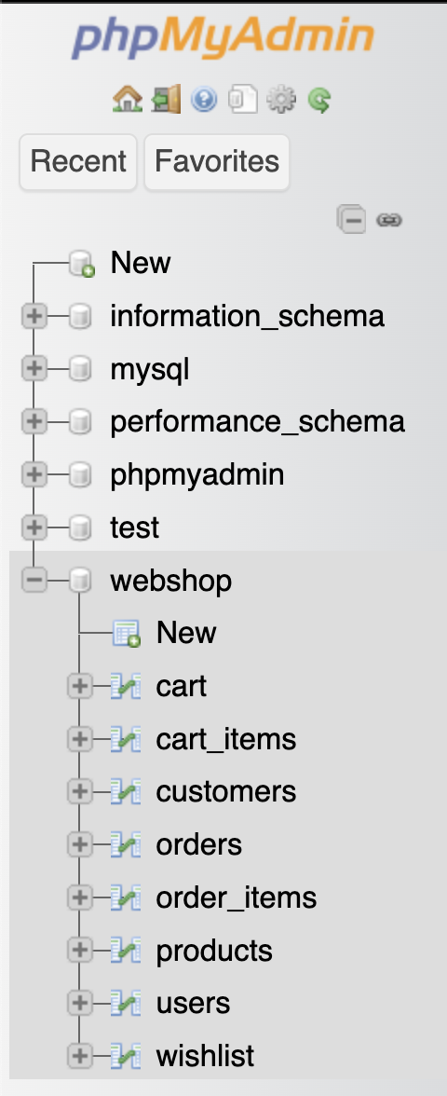

## Tabel cart

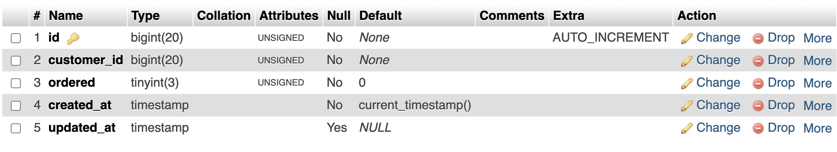

## Tabel cart_items

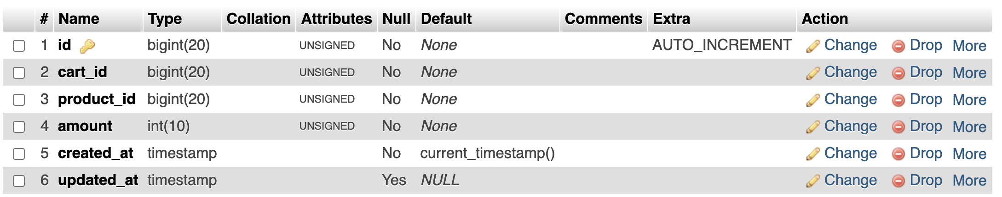

## Tabel customers

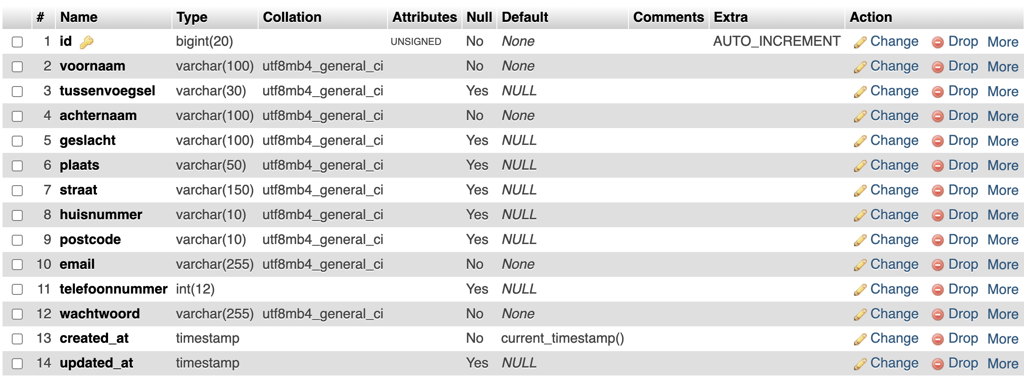

## Tabel orders

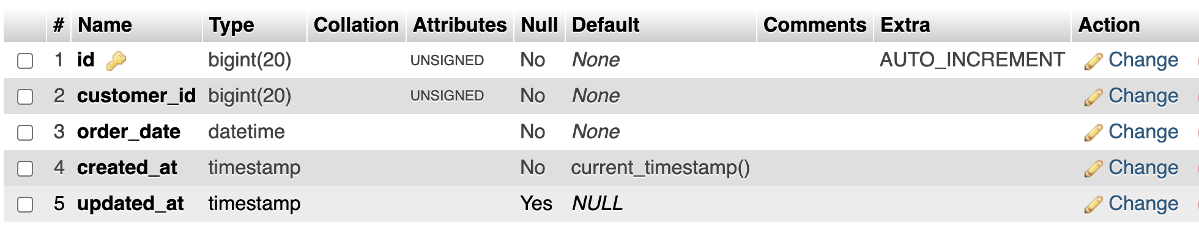

## Tabel order_items

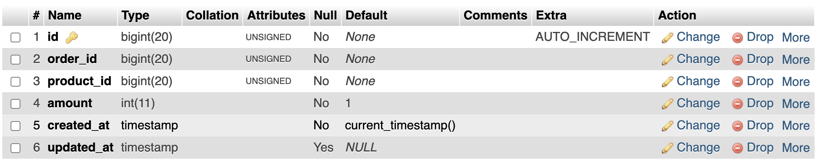

## Tabel products

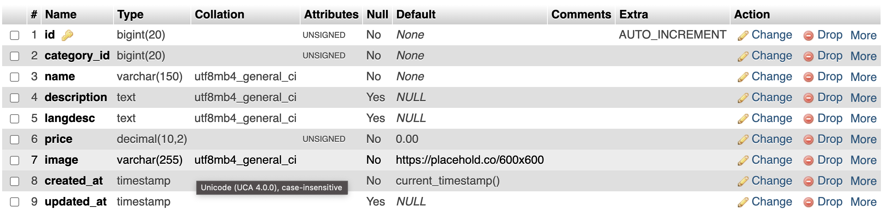

## Tabel users

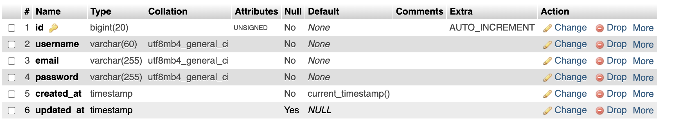

## Tabel wishlist



# Mappenstructuur voor je project

